Jueves
09
de febrero

Segundo de Primaria
Matemáticas

Usando la recta numérica

Aprendizaje esperado: lee, escribe y ordena números naturales hasta 1 000.

Énfasis: trabajar con la serie oral y escrita hasta 1000 y utilizar la recta numérica como representación.

¿Qué vamos a aprender?

Conocerás y aprenderás con la recta numérica, reconocerás en cuanto comencemos a trabajar con ellas.

Observa la siguiente imagen.

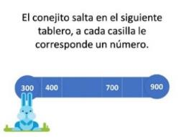

¿Te das cuenta de que le faltan algunos números al tablero?
Trata de identificar de cuánto en cuánto son los saltos que da el conejo.
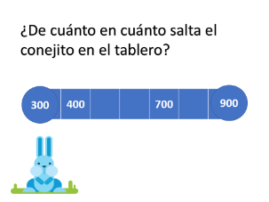

¿Cuáles son los números que faltan?

Como puedes ver, el conejo avanza de 100 en 100.

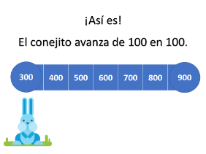

Realiza un ejercicio más, identificando en cada uno, los números que faltan en los tableros.

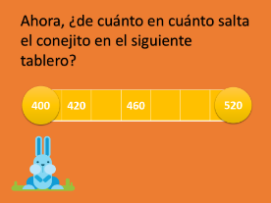

¿Ya identificaste de cuánto en cuánto avanza el conejo?
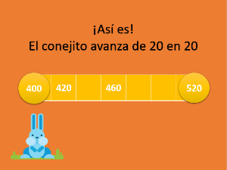

¿Qué hacemos?

Observa la recta:

Como puedes ver, hay algunos números que le faltan. ¿Puedes completarla?

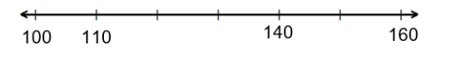

Puedes iniciar, identificando cuántos números hay de diferencia entre el 100 y el 110.
Si contaste bien te darás cuenta de que la diferencia es de 10. ¿Cuántos números de diferencia hay entre 140 al 160?

Entre los números 140 y 160, existen 20 números de diferencia. Por lo tanto, la regularidad de la recta es de 10 en 10 y los números que faltan para completarla son: 120, 130 y 150.

Nuevamente observa la recta e identificar qué números faltan.

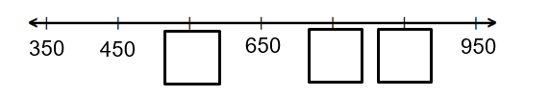

Fíjate que, entre el 350 y el 450, hay 100 números de diferencia, por lo tanto, el número que seguiría sería el 550.

¿Puedes observar que la constante de la recta es de 100 en 100? de esta forma los números para completar la recta son: 550, 750 y por último 850.
Mira la siguiente recta, e identificar los números que faltan.

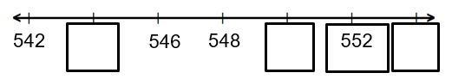

En este caso puede que se te dificulte un poco, pues el segundo número siempre ayuda a identificar de cuánto en cuánto va la recta, pero ahora no lo tiene. Sin embargo, si observas bien, podrás identificar que hay otras dos cantidades juntas, por lo tanto, puedes apoyarte de ellas para encontrar su regularidad.

Si fuiste un buen observador y observadora, te habrás dado cuenta de que la diferencia de 546 y 548 es de 2, por lo tanto, la recta va de dos en dos.

¡Última recta!

Pon mucha atención, para identificar la regularidad de esta.
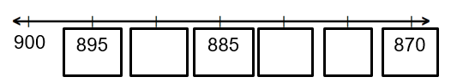

Observa que, en esta recta los números van de manera descendente, del 900 al 870.
Es necesario que identifiques cuál es su regularidad.

Puede ser que te resulte un poco más complicado ir quitando cantidades; si es así, puedes utilizar un ábaco para poder realizarlo. Con ayuda del ábaco, te darás cuenta de que la diferencia entre 900 y 895 es de 5, por lo tanto, la recta debe ir de 5 en 5.

Continúa apoyándote en el ábaco para poder obtener las cantidades que faltan en la recta numérica.

Si te es posible consulta otros libros y comenta el tema de hoy con tu familia.

¡Buen trabajo!

Gracias por tu esfuerzo.

Para saber más:
Lecturas

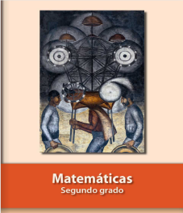
https://libros.conaliteg.gob.mx/P2MAA.htm

